«Библиотечный диктант – 2020»: итоги

Новосибирская областная юношеская библиотека 27 мая 2020 года во второй раз провела Образовательную акцию «Библиотечный диктант», приуроченную к Общероссийскому дню библиотек. Как и в 2019 году, акция была направлена на привлечение внимания общественности к библиотекам и полностью оправдала ожидания организаторов – из областного мероприятия «Библиотечный диктант» превратился не просто во всероссийский, он стал международным!
1248 человек – от школьников и до пенсионеров – ответили на вопросы «Библиотечного диктанта». В акции приняли участие не только жители Новосибирска и Новосибирской области: диктант охватил территорию от Калининградской области до Хабаровского края (см. рис. 1). Поучаствовали и жители соседних государств: Казахстана, Беларуси, ЛНР, ДНР и Приднестровья.

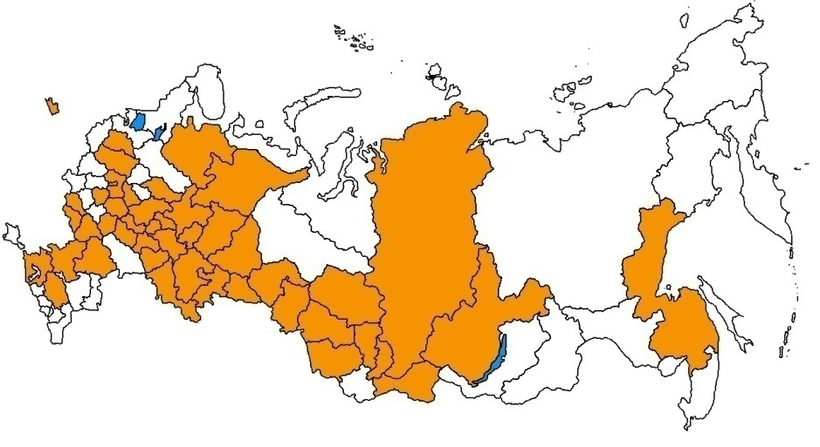
Рис. 1. Регионы России, принявшие участие в Образовательной акции «Библиотечный диктант»

Организаторы «Библиотечного диктанта» ставили перед собой следующие задачи: получить объективную информацию об уровне знаний целевой аудитории о развитии и состоянии библиотечного дела в Новосибирской области; предоставить возможность участникам акции получить независимую оценку своих знаний в области библиотечного дела; формировать у молодежи представление о современной библиотеке в целом, о ее возможностях и ресурсах, а также популяризировать библиотечную профессию в молодежной среде.
Инициативу Новосибирской областной юношеской библиотеки второй год подряд поддержали министерство культуры Новосибирской области, Гильдия молодых библиотекарей, Совет молодых специалистов при министерстве культуры Новосибирской области, журнал «Молодые в библиотечном деле», Новосибирский колледж культуры и искусств, муниципальные библиотеки г. Новосибирска и Новосибирской области.
В отличие от первого «Библиотечного диктанта», который Новосибирская областная юношеская библиотека провела в 2019 году не только в онлайн-формате, но и на собственной площадке и на 35 площадках в библиотеках области, «Библиотечный диктант – 2020» полностью переместился в Интернет. Данный формат мероприятия весьма популярен в нашей стране – ежегодно огромное количество человек принимает участие в широко известных Цифровом, Географическом, Этнографическом диктантах. В этом году организаторы решили не отказываться от мероприятия и не переносить его из-за ситуации с COVID-19, а привлечь онлайн-аудиторию, и это сработало: в акции приняло участие в два раза больше человек по сравнению с прошлым годом, а время диктанта по просьбам желающих с запланированных семи часов было продлено еще на семь.
Чтобы принять участие в «Библиотечном диктанте», в день акции нужно было зарегистрироваться и ответить на 30 предложенных вопросов на сайте Новосибирской областной юношеской библиотеки http://infomania.ru/dictant/. Задание включало вопросы, посвященные библиотечным понятиям и терминам, истории развития библиотек, профессии библиотекаря, состоянию библиотечного дела Новосибирской области. По окончании тестирования участники, хорошо справившиеся с испытанием, получили электронные сертификаты.
В помощь будущим участникам «Библиотечного диктанта» организаторы с 6 по 26 мая ежедневно размещали материалы в группе «ВКонтакте» (https://vk.com/bibdiktant2020), на их основе и были подготовлены задания диктанта. За период подготовки было размещено более 30 постов.
Участниками акции совершенно бесплатно могли стать жители г. Новосибирска и Новосибирской области, а также других регионов, владеющие русским языком, независимо от возраста, образования и социальной принадлежности. Как оказалось, новосибирцы составили чуть более половины (54,8%) от всех участников (685 чел. из 1248), при этом жителей города Новосибирска – 14,1%, жителей НСО – 40,7%. Самыми активными районами стали Новосибирский (4,4%), Карасукский (3,8%) и Купинский (3,5%) – в каждом из них было более 40 участников.
Из других регионов России по количеству участников диктанта лидирует Свердловская область (6,7%), Республика Башкортостан (4,9%), Республика Татарстан (4,5%) и Самарская область (4%). Всего в акции приняли участие жители 46 регионов нашей страны (см. таблицу).

№ | Регион | Количество участников
 | Новосибирская область | 685
 | Свердловская область | 84
 | Республика Башкортостан | 62
 | Республика Татарстан | 57
 | Самарская область | 51
 | Красноярский край | 34
 | Воронежская область | 33
 | Челябинская область | 22
 | Иркутская область | 19
 | Нижегородская область | 19
 | Удмуртская Республика | 17
 | Республика Коми | 16
 | Алтайский край | 16
 | Тюменская область | 11
 | Томская область | 10
 | Пермский край | 9
 | Тамбовская область | 9
 | Архангельская область | 8
 | Чувашская Республика | 7
 | Ростовская область | 6
 | Кемеровская область | 5
 | Оренбургская область | 5
 | Курганская область | 4
 | г. Москва и Московская область | 4
 | Омская область | 4
 | Тверская область | 4
 | Курская область | 3
 | Владимирская область | 3
 | Пензенская область | 3
 | Ставропольский край | 3
 | Хабаровский край | 3
 | Волгоградская область | 2
 | Республика Тыва | 2
 | Рязанская область | 2
 | г. Санкт-Петербург | 2
 | Белгородская область | 1
 | Калининградская область | 1
 | Кировская область | 1
 | Костромская область | 1
 | Краснодарский край | 1
 | Новгородская область | 1
 | Республика Марий Эл | 1
 | Республика Мордовия | 1
 | Республика Хакасия | 1
 | Тульская область | 1
 | Ульяновская область | 1

Возраст участников распределен следующим образом: целевая аудитория диктанта – молодежь в возрасте от 14 до 30 лет – составила 22%, 14% – возрастная группа от 31 до 35 лет, участники от 36 до 45 и от 46 до 55 лет составили по 25% соответственно, 12% – лица в возрасте старше 55 (самому старшему участнику 74 года) и всего 2% составила возрастная группа участников младше 14 лет.

Каждый правильный ответ на вопрос приносил участнику один балл. Правильно ответили на все вопросы теста и набрали 30 баллов всего 38 человек (3%), из них 13 человек от 14 до 30 лет (1%). Аналогичное количество участников (3%) ответили правильно менее чем на 10 вопросов, из них 0,8% молодежи. Наименьший результат – 4 балла – у 1 человека.

Если проанализировать отдельно ответы молодежи в возрасте от 14 до 30 лет (279 чел.), то среди своей возрастной группы набранные баллы распределились следующим образом (см. диаграмму):

В целом, распределение набранных молодежью баллов близко к общей тенденции: одинаковый процент участников ответил правильно на все 30 вопросов (4%) и менее, чем на 10 вопросов (4%), основную массу человек (65%) составляют те, кто ответил правильно на 16-25 вопросов, то есть более чем на половину заданий.

Из 30 предложенных участникам вопросов наибольшее затруднение вызвало 6, на них ответили правильно менее половины всех участников. Самыми легкими оказались 11 вопросов, на них ответили правильно большинство участников диктанта.
Задание включало вопросы, посвященные библиотечным понятиям и терминам, истории развития библиотек, профессии библиотекаря, состоянию библиотечного дела Новосибирской области.
Сложными оказались вопросы (6) об Общероссийском дне библиотек, об утерянной библиотеке Ивана Грозного, о принципах создания библиотечных каталогов, об экслибрисе, а также вопросы о Новосибирской областной юношеской библиотеке и о Российской государственной библиотеке для молодежи.
Так, участники затруднились подсчитать, сколько лет исполнилось профессиональному празднику в 2020 году; думают, что исследователи ищут библиотеку Ивана Грозного только в Московском Кремле; решили, что баснописец И.А. Крылов, проработавший в библиотеке почти 30 лет, считал, что каталог должен быть построен так, чтобы читатель мог найти в нем карточки, а потом и книги самостоятельно; считают, что экслибрисы содержат имя, фамилию и профессию владельца. Также участники диктанта плохо представляют, какие услуги оказывает Новосибирская областная юношеская библиотека и какие залы и помещения есть в Российской государственной библиотеке для молодежи.
Наиболее легкими вопросами (11), на которые ответило большинство участников, стали вопросы о клинописных глиняных табличках; о Надежде Крупской, стоявшей во главе библиотечного дела в СССР; об избах-читальнях, где неграмотных обучали чтению и письму; о причинах, по которым библиотечные штампы проставляют на 17 странице; о ГПНТБ СО РАН – крупнейшей библиотеке за Уралом; о президенте одного из клубов НОДБ – новосибирском детском писателе Ю.М. Магалифе; о Новосибирской областной специальной библиотеке для незрячих и слабовидящих; о Российской государственной библиотеке («Ленинке»); об обязательном экземпляре документов; о писателях, посещавших Российскую государственную детскую библиотеку; о буккроссинге.

Вопросы, вызвавшие наибольшие затруднения
Вопросы, оказавшиеся самыми легкими

Если рассматривать отдельно ответы молодежи в возрасте 14-30 лет, то можно заметить, что затруднение вызвало чуть меньшее количество вопросов (5), а легкими оказалось чуть большее количество (13), по сравнению с ответами общего количества участников. Так, более легкими для молодежи стали вопросы о И.А. Крылове и его подходе к составлению каталогов; о тематике книжного собрания Петра I; об онлайн-газете «Территория L», которую издает Российская государственная библиотека для молодежи.

Вопросы, вызвавшие наибольшие затруднения
Вопросы, оказавшиеся самыми легкими

Можно предположить, что молодым участникам было легче отвечать на вопросы, так как они воспользовались материалами, которые организаторы размещали в группе «ВКонтакте», либо нашли информацию в интернете. Теоретически, можно было ответить на все задания, используя логику и эрудицию, потому что организаторы, как и в 2019 году, составили вопросы таким образом, чтобы не только проверить знания участников, но и познакомить их с интересными фактами, побудить их узнать побольше. Поэтому практически в каждом вопросе теста содержалась подсказка или дополнительная информация.
Например: «Сегодня для поиска необходимой информации многие пользуются Интернетом. Но ещё до его создания в библиотеках была особая служба, осуществлявшая «поисковую функцию». Специалист этой службы мог найти любую информацию по запросу читателей. Выполняется эта функция и сейчас. Назовите эту службу». (А. Методическая; Б. Аналитическая; В. Координационная; Г. Библиографическая).
Таким образом, можно сделать вывод, что участники «Библиотечного диктанта» достаточно эрудированны, имеют определенное представление об историческом прошлом библиотек, но слабо представляют себе современное состояние библиотечного дела, не знают, чем одни библиотеки отличаются от других. Поэтому, очень важно рассказывать читателям не только о своей библиотеке, но и формировать у них представление о том, что такое современная библиотека в целом, о ее возможностях и ресурсах, о том, что современные библиотеки могут предложить своим пользователям для образования, саморазвития и досуга.
Во второй год своего существования «Библиотечный диктант» превратился из областной акции в межрегиональную. Организаторы постарались привлечь внимание молодежи к библиотекам и надеются, что участие в данной акции станет стимулом дальнейшего развития и для читателей, и для библиотек, и в следующем году мы увидим не менее высокие результаты!

Гребенкина О.В., ведущий методист ГБУК НСО НОЮБ

